〈発行〉国公労連
info@kokko.or.jp
2011年6月15日《No.2573》
国公労連速報
国公東北ブロックと宮城県国公が塩川衆院議員と懇談
被災地でがんばる国公労働者の実態を訴える

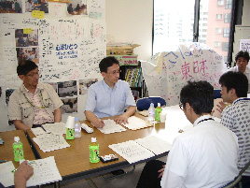
国公東北ブロックと宮城県国公は６月１２日の午後２時から塩川てつや衆議院議員(総務委員)との懇談会を開催しました。
６月１２日、１３日と被災地視察のため来仙していた塩川議員から、国公労働者のみなさんとぜひ話をしたいとの申し入れがあり、実現したものです。懇談には、ブロック国公と宮城県国公、各単組から１１名が参加し、３月１１日以降の職場の実態と公務労働者の奮闘ぶりを伝えるとともに、「公務員給与賃下げ阻止にむけて塩川議員にもぜひ奮闘してほしい」、「国会での質問の際にはぜひ人事院総裁を呼んで質問してほしい」と強く要請しました。
当初は１時間の予定でしたが、それぞれの職場の実態を報告するととても１時間では足りず、結局は２時間を超える懇談会となりました。
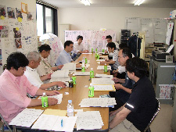
各単組からは、自衛隊ばかりがクローズアップされているが、震災当初は、物資運搬のための陸路や海路、空路を確保するため、いち早く国土交通省が対応し、そのために全国から延べ２万人の応援が駆けつけたこと、運輸局では津波で流された車や船の廃車手続き等の業務に追われていて超過勤務が連日続いていること、通信局では被災地との通信手段を確保するために衛星電話の配付や光回線の確保に奮闘したこと、労働局では失業保険の給付手続きや雇用相談など休日返上で業務にあたったことなどを報告しました。
３月１１日から３ヶ月が経過し、行方不明者のみなし死亡が認められる状態になったことや復興基本法案の成立、そして第二次補正予算の編成となれば、業務量がさらに増加することが想定されること、現在、超過勤務予算も底をつく状態の中で、全国からの応援でなんとか業務をこなしているが、予算の増額がなければ応援もなくなってしまうおそれがあることも指摘しました。
懇談は、賃下げ法案阻止にとどまらず、新規採用抑制、地域主権改革問題、公契約の話題にまでおよび、幅の広いものとなりました。

以 上

